EK DERS ÜCRETİ ÖDEMELERİ AKIŞ ŞEMASI

PUKÖ DÖNGÜSÜ

SORUMLU
Ders görevlendirmelerinin
Üniversite
Yönetim Kuruluna Sunulması

İŞ AKIŞI FAALİYET / AÇIKLAMA DOKÜMAN / KAYIT

Planlama

Uygulama

Yüksekokul Sekreteri

Öğretim Elemanları
-Ders görevlendirmeleri Üniversite Yönetim Kurulun'da görüşülmek üzere üst yazı ile Personel Daire Başkanlığına gönderilir.

-Personel Daire Başkanlığı üniversite

Ders yükü bildirim formunun hazırlanması
Yönetim Kurulu Kararını üst yazı ile
Yüksekokula bildirir. Öğretim elemanları tarafından ders yükü bildirim formları doldurularak ilgili personele verilir.

Uygulama

Ek Ders Birim Sorumlusu

Ders yükü bildirim formları doğru doldurulmuş mu?

HAYIR
Ders yükü bildirim formları alınan Yönetim Kurulu Kararına, belirlenen ders programına göre Yüksekokul Sekreteri tarafından kontrol edilir. Uygun olmayan formlar düzeltilmesi için ilgili öğretim elemanına iade edilir

Uygulama

Uygulama

Uygulama
Ek Ders Birim
Sorumlusu

Ek Ders Birim Sorumlusu

Ek Ders Birim
Sorumlusu

EVET
İlgili öğr.
Elemanına iade edilir

-Kontrolü yapılan ders yükü bildirim
formları Yönetim Kurulu Kararı neticesinde Personel Daire Başkanlığınca gönderilen onaylar ve aylık ders
programları birleştirilir, Yüksekokul tahakkuk birimine teslim edilir

- Ders programından Öğretim üyelerine ödenecek ders saatleri planlanır.Puantaj oluşturulur.(2 nüsha) Bordro oluşturulur.(2 nüsha) Banka listesi oluşturulur. (2 nüsha)
Ek Ders Tahakuk İşlemleri

KBS - HYS
Ek Ders Tahakkuk İşleminin
yapılması
için gerekli evrakların
oluşturulması

Uygulama

Ek Ders Birim
Sorumlusu

Evraklar uygun
mu?

HAYIR
Ek ders tahakkuk evrakların doğru ve tam olup olmadığını inceler. Evrak usülüne uygun değilse Yüksekokul sekreterine bildirilir. Evraklar usülüne uygun olarak hazırlanmak üzere ilgili Anabilim dalına iade edilir.

Uygulama

Uygulama

Uygulama

Ek Ders Birim Sorumlusu

Ek Ders Birim
Sorumlusu

Ek Ders Birim
Sorumlusu

İlgili birime iade edilir

Ek Ders Tahakkuk İşleminin Gerçekleştirilmesi

Ödeme Emrinin
EVET
Gerçekleştirilmesi Evraklar teslim edilir, işlem
sonlandırılır

KBS-HYS Harcama Yönetim Sisteminden Ödeme Emri Belgesi hazırlanır. Ödeme emri belgesi
Gerçekleştirme Gör. Yük. Sek./ Harcama Yetkilisi Yüksekokul
Müdürü tarafından imzalanır.Tahakkuk evrağı teslim formu hazırlanır. Ödeme emri belgesi 3, diğer evraklar 2 nüsha

Banka listesi ilgili bankaya gönderilir.Tahakkuk teslim formu ile evrakların asılları Strateji Gel. Daire Başk. Tahakkuk Şube Müd. Teslim edilir

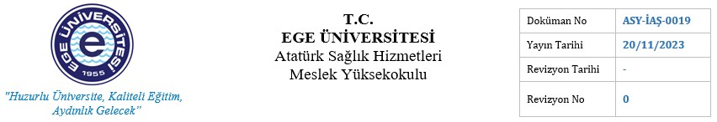HAZIRLAYAN
Dr.Öğr.Üyesi Ufuk MERT
Kalite Sorumlusu
KONTROL EDEN
Ahmet YİĞİT
Yüksekokul Sekreteri
ONAYLAYAN
Prof. Dr. Ali EKŞİ
Yüksekokul Müdürü

